E4001/LED4N080S

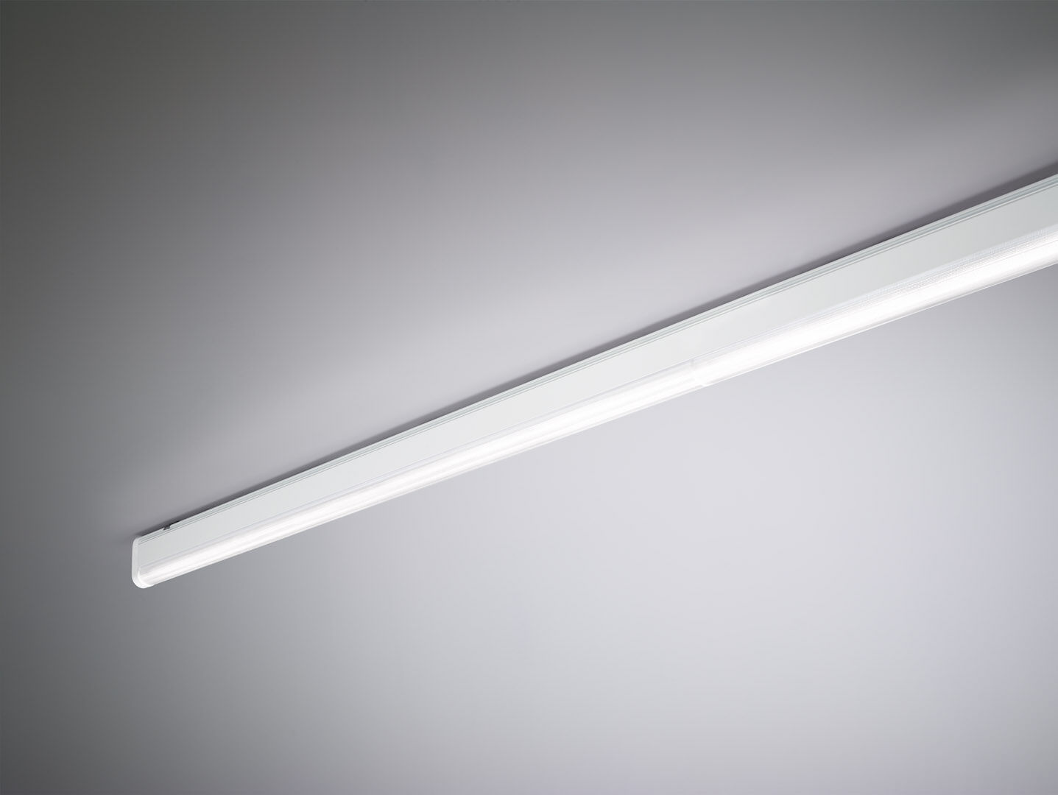
- Industriell ramparmatur med elegant design.
- DUAL●LENS optik, polykarbonat (PC), smalstrålande ljusfördelning.
- Dimensioner: 4000 mm x 60 mm x 135 mm.
- Ljusflöde: 9650 lm, Specifikt ljusutbyte: 134 lm/W.
- Energiförbrukning: 72.0 W, ej dimbar.
- Frekvens: 50-60Hz AC.
- Spänning: 220-240V.
- isoleringsklass: class I.
- LED med överlägset bibehållningsfaktor; efter 50000 brinntimmar behåller fixturen 99% av sin initiala ljusflöde.
- Korrelerad färgtemperatura: 4000 K, Färgåtergivning ra: 80.
- Färgavvikelse tolerans: 3 SDCM.
- DUAL●LENS™ med UGR <= 22 och luminanser vid @ 65° cd/m² enligt SS-EN 12464-1 för normala krav.
- Lackerat aluminium armaturhus, RAL9016 - trafik vit (strukturlack).
- IP-klassning: IP40.
- IK-klassning: IK06.
- Glödtrådstest: 850°C.
- 5 års garanti på armatur och drivenhet.
- Certifieringar: CE, ENEC.
- Armatur med halogenfritt kablage.
- Armaturen har utvecklats och framställts enligt standard EN 60598-1 i ett företag som är ISO 9001 och ISO 14001-certifierat.
- Tillbehör som krävs för montering, ett urval av: E7H301, E4H1000, E4H111, E4H112, E4H121, E4H122, E4H131, E4H141, E4H142, .

